Осторожно гололед!
Памятка для пешеходов и автомобилистов.

Гололед – это слой плотного льда, образующийся на земной поверхности и на предметах при намерзании переохлажденных капель дождя и тумана.
Гололедица – лед на дорогах, который образуется после оттепели или дождя при внезапном похолодании.
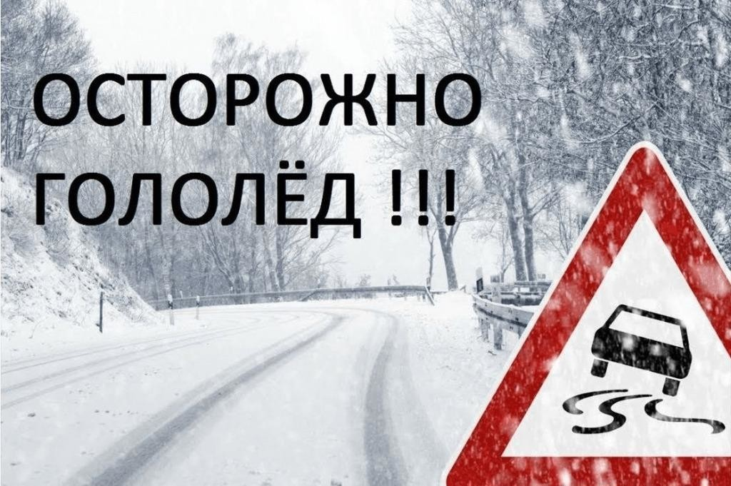
ВОДИТЕЛЬ!
По статистике 40% всех ДТП в зимнее время
вызвано гололедом и снегопадом. Основное
условие движения для водителей – осмотрительность
и исключительная осторожность.
- Не выезжать на дороги без зимней резины.
- Перед началом движения, поворотом, разворотом,
перестроением или остановкой не забывайте подавать соответствующие сигналы. Используйте поворотники и следите за сигналами других.
- Главный враг на льду – скорость. Соблюдайте скоростной режим!
- Соблюдайте дистанцию!
- Не допускайте резких движений. Любой маневр, ускорение или торможение может отправить машину в занос.
- Всегда оставляйте возможность для ускорения. Она может понадобиться при заносе передних колес, который можно выправить, нажав на педаль «газа».
- Следите за обстановкой на дороге. Не прибегайте к экстренному торможению, если это не связано с необходимостью предотвращения ДТП.
Правила поведения на улице в гололед!
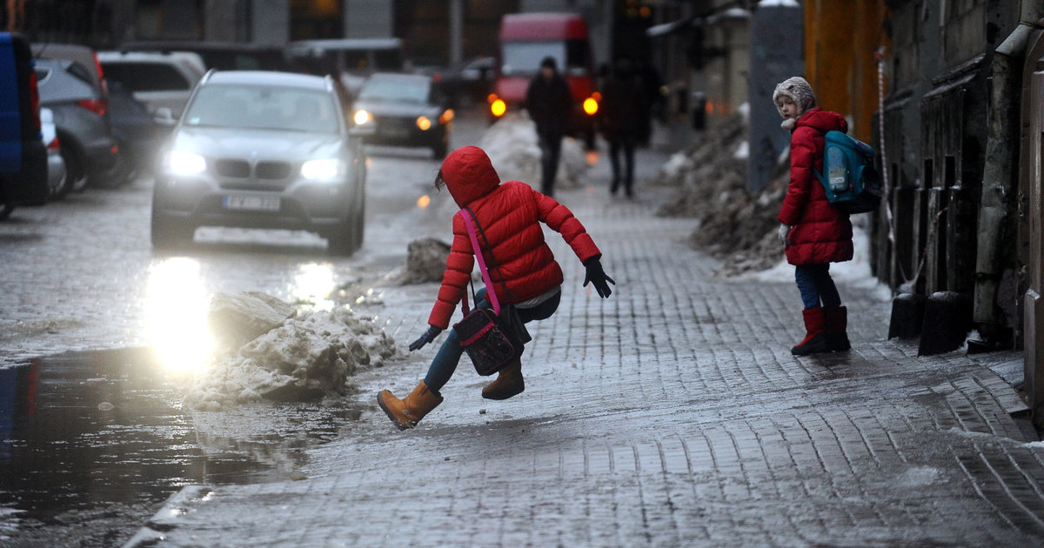
Пешехода при гололеде подстерегают две
опасности – поскользнуться и упасть или попасть
под машину. Внимание и осторожность – это
главные принципы поведения.
- по возможности одевайте малоскользящую обувь.
- во время передвижения по скользкой улице
не спешите, избегайте резких движений.
- смотрите себе под ноги, старайтесь обходить
опасные участки дороги.
- держать по привычке руки в карманах в гололед опасно: при падении едва ли будет время их вынуть и ухватиться за что-нибудь.
- будьте внимательны при переходе дороги, так как тормозной путь автомобиля на обледеневшей дороге гораздо длиннее, чем на сухом или мокром асфальте.
- не стойте близко к краю проезжей части, можете соскользнуть на проезжую часть.
- пожилым людям рекомендуется использовать трость с резиновым наконечником или специальную палку с заостренными шипами.
- огромную опасность в гололед представляют ступеньки; но если вам все-таки предстоит спуститься по скользкой лестнице, то ногу необходимо ставить вдоль ступеньки, в случае потери равновесия такая позиция позволяет съехать вниз, настолько аккуратно, насколько это возможно в подобной ситуации.

Инспектор по основной деятельности
3 ПСО ФПС Главного управления
МЧС России по Курганской области Т.В. Изотова

